Руководители органов местного самоуправления муниципального образования "Городской округ город Астрахань"
 |  | Глава муниципального образования "Городской округ город Астрахань"
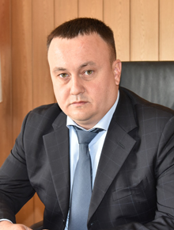 | Кучерук  Назар Леонидович | Временно исполняющий полномочия главы муниципального образования "Городской округ город Астрахань" -  Первый заместитель главы муниципального образования "Городской округ город Астрахань"
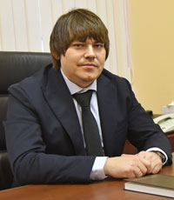 | Кознов  Антон Викторович | И.о. заместителя главы муниципального образования "Городской округ город Астрахань" - и.о. начальника управления дорожного хозяйства и транспорта администрации муниципального образования "Городской округ город Астрахань"
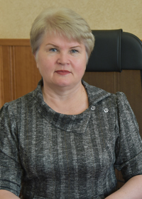 | Сальникова  Светлана  Александровна | Заместитель главы муниципального образования "Городской округ город Астрахань" - начальник управления образования администрации муниципального образования "Городской округ город Астрахань"
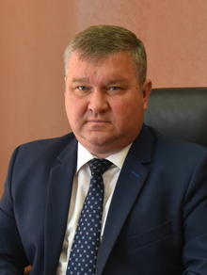 | Наумов  Виталий  Владимирович | Заместитель главы муниципального образования "Городской округ город Астрахань"
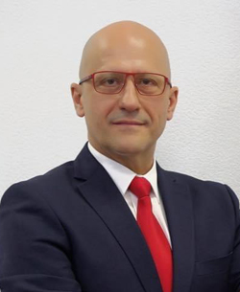 | Синченко  Владимир  Степанович | Заместитель главы муниципального образования "Городской округ город Астрахань"
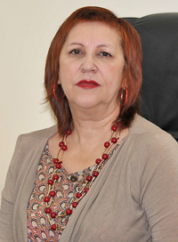 | Бородина  Галина Евгеньевна | Заместитель главы муниципального образования "Городской округ город Астрахань" - начальник финансово-казначейского управления администрации муниципального образования "Городской округ город Астрахань"
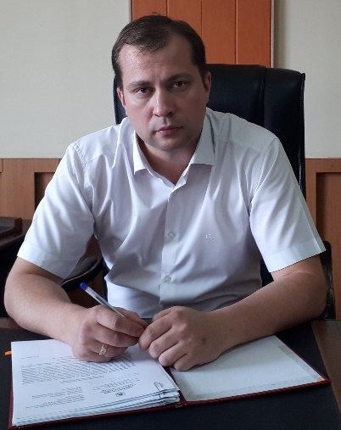 | Шметков Константин Викторович | Глава администрации Кировского района города Астрахани
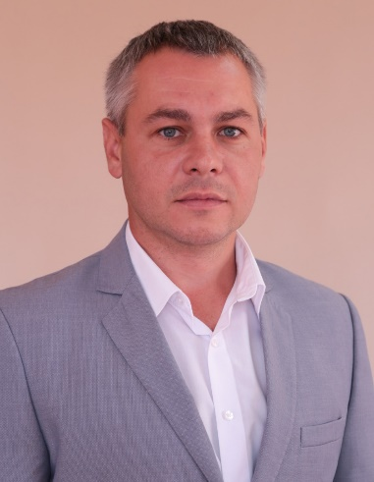 | Ревин Иван Павлович | Глава администрации Трусовского района города Астрахани
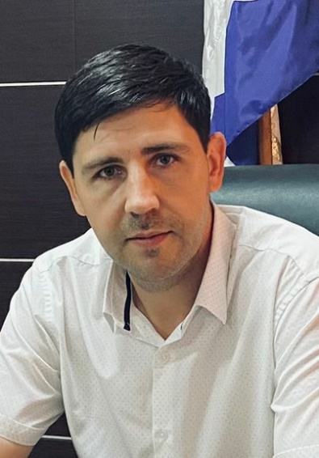 | Круглов  Евгений  Юрьевич | Глава администрации Ленинского района города Астрахани
 | Досаева Лариса  Николаевна | Глава администрации Советского района города Астрахани
 | Афанасьев  Дмитрий Анатольевич | И.о. начальника управления  по капитальному строительству
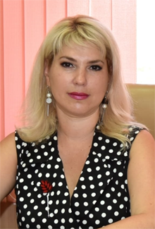 | Слувко  Светлана Емельяновна | Начальник управления культуры
 | Сафронова Елена  Александровна | Начальник управления муниципального имущества
 | Григорьев Владимир Михайлович | И.о. начальника управления по строительству, архитектуре и градостроительству
 | Кангина  Ксения  Александровна | Начальник отдела по организации и проведению оценки  технического состояния зданий,  строений, сооружений и  деятельности комиссий
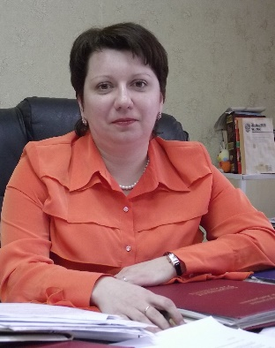 | Шелипова  Наталья Владимировна | Начальник жилищного управления
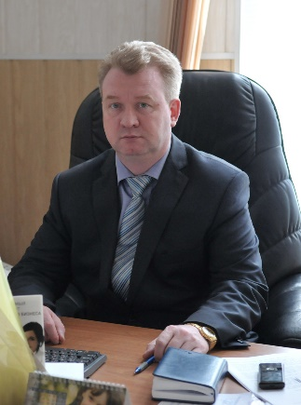 | Хашкин Сергей Михайлович | Начальник управления делами
 |  | Начальник управления контроля и документооборота
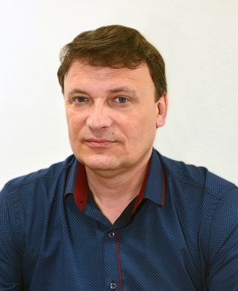 | Кухарчик  Сергей Викторович | Начальник управления муниципальных закупок и торгов
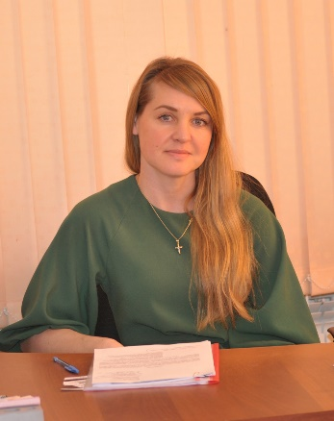 | Морозова  Людмила Николаевна | Начальник управления муниципальной службы и кадров
 | Иванова  Ирина Витальевна | Начальник управления по связям с общественностью
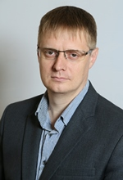 | Зубанов  Владислав Николаевич | Начальник управления информационной политики
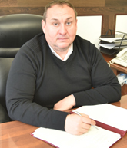 | Калинкин  Тимур  Рафаэльевич | Начальник управления  по коммунальному хозяйству  и благоустройству администрации муниципального образования  "Городской округ город Астрахань"
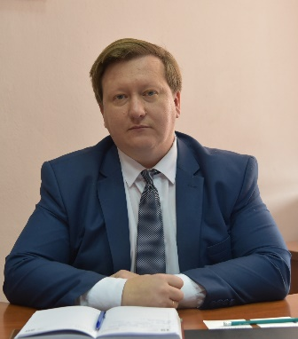 | Никольский Андрей Борисович | Начальник управления торговли и поддержки предпринимательства
 | Новикова  Наталья Николаевна | Начальник управления экономического развития
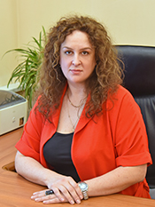 | Михайлова  Анна  Владимировна | Начальник управления муниципального контроля
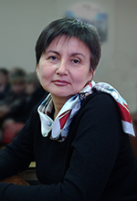 | Рожкова  Надежда Ивановна | Начальник управления внутреннего муниципального финансового контроля
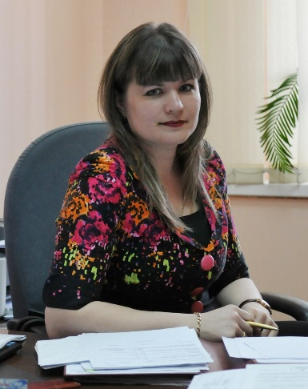 | Твердохлебова Наталья Николаевна | Начальник управления бухгалтерского учета и отчетности
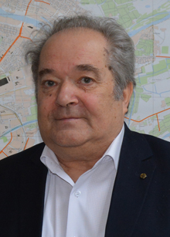 | Беленко Юрий Иванович | Начальник отдела мобилизационной подготовки и гражданской обороны
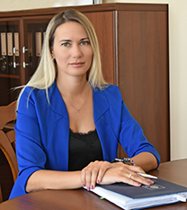 | Суодайтис  Диана Александровна | Начальник правового управления

